Приложение №1
к решению Совета народных депутатов Крапивинского муниципального округа
от _____________ № ____

Схема границ населенного пункта: с. Тараданово
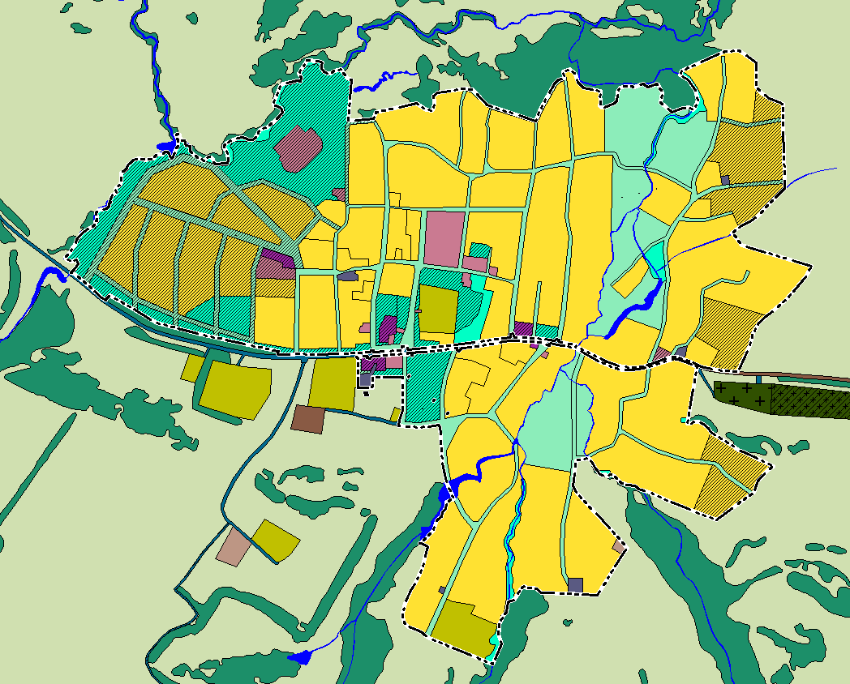

Схема границ населенного пункта: д. Долгополово

